命令事件需求：

1. 种类  
   命令事件分为三种：执行命令、脉冲、ON-OFF
2. 执行命令

当按钮按下和释放都可以执行响应的命令。命令的编辑框如下所示：

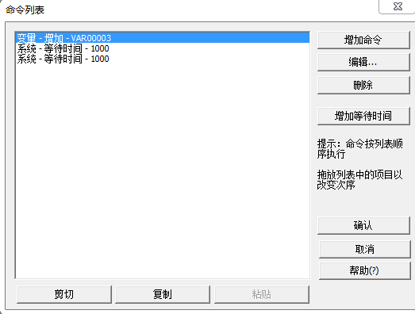

由上图可知，一个按钮可以关联多个命令，命令的执行顺序由上往下顺序执行。并且在命令的执行过程中还可以加入“等待时间”的功能，当命令执行到“等待时间”这项时，将会等待响应的时间，再执行下一条命令。

当点击【增加命令】时，将会跳转到具体的命令编辑窗口，如下图所示：

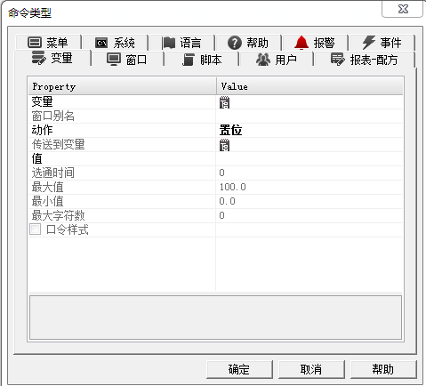

2.1变量

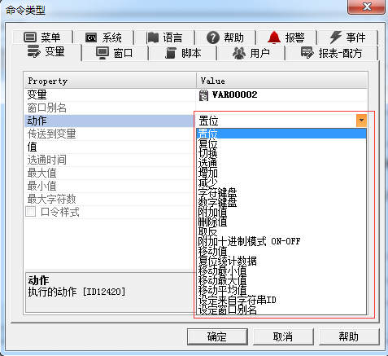

置位:

 此命令将该变量设置为“值”属性中指定的值。当变量为字符串类型时，任何数值将自动转换为字符串。

当“值”字段留空时，“set”命令对数字类型变量不起作用，如果变量是字符串类型，则将插入一个空字符串。

复位:

 该命令独立于“值”字段的内容将变量设置为“0”值（零）。当变量为字符串类型时，将插入一个空字符串。

除此之外，该命令还将“附加十进制模式”设置为OFF（ON-OFF十进制附加值）。以这种方式，用于追加新值的下一个命令将始终插入小数点前的值。此更改可以更轻松地使用通过屏幕创建的数字键盘（数字和字母数字屏幕）。

切换:

 该命令根据先前的状态在每次执行时更改变量的值。两个交替值是“0”值，“值”属性中设置的值。当变量为字符串类型时，将插入一个空字符串，而不是'0'值。

选通:

 此命令将该变量设置为“Value”属性中包含的值，并保留在“选通时间”属性中指定的时间。当这个时间用完时，前一个变量值将被恢复。

增加:

 此命令将“变量”属性中指定的变量增加一个在“Value”属性中指定的值。当变量是字符串类型时，将执行一个字符串链，而是添加到“值”字段的内容。

变量的增加只能在最大值的作用下设置，数值属性“和”最大值“字符串的字符串属性。

当“值”字段留空时，“增加”命令将对该变量没有影响。

为了向字符串类型变量添加字符，您应该使用“附加值”而不是“增加”命令。

减少:

 此命令将“变量”属性中指定的变量减去“值”属性中指定的一个值。

变量减小仅在“最小值”中设置的最小值才有效。当变量为字符串类型时，将插入一个空字符串。

为了从字符串类型变量中删除字符，我们应该使用“删除值”命令，而不是“减少”命令。

字符键盘:

 此命令打开一个字母数字键盘，可以在不使用键盘的情况下输入值。在通过“OK”键确认之后，该值将返回到该变量。这与触摸屏基本上一起使用。

如果在项目的“字母数字屏幕”执行属性中指定了屏幕的名称，则将打开该屏幕，而不是默认的字母数字键盘。以这种方式，可以定制字母数字键盘。有关详细信息，请参阅“数字和字母数字”部分。

数字键盘:

 此命令打开一个数字键盘，可以在不使用键盘的情况下输入字符。通常用“OK”键确认后，该值返回到变量。这与触摸屏基本上一起使用。

如果在项目的“数字屏幕”执行属性中指定了屏幕的名称，则将打开该屏幕，而不是默认的数字键盘。以这种方式，可以定制字母数字键盘。有关详细信息，请参阅“数字和字母数字”部分。

附加值:

 此命令将“值”字段中指定的值附加到所选变量。此命令不执行相加的值，但将指定的值添加到当前值的结尾。例如，如果变量具有“10”值并且附加“1”值，则结果将不是“11”而是“101”。自然地，如果变量类型是数字，则附加的值必须是数字，否则如果变量是字符串类型，则必须是数字。

删除值:

 此命令从选定的变量中删除最后一个数字。例如，如果该变量的值为“101”，则执行该命令时将变为“10”。

取反:

 该命令允许变量值从正转换为负值，反之亦然。

此命令仅在变量类型为数字时才起作用。这个命令它切换类型，这意味着变量的当前符号在每次执行时都与其他符号反转。

附加十进制模式ON-OFF:

 该命令允许您指定是否必须对整数部分或小数部分的变量执行“附加值”或“删除值”命令。该命令只有当变量为浮点型时才有意义。该命令是切换类型，这意味着它每次执行时将当前位置反转到另一个。

移动值:

 允许将一个变量的值移动到另一个变量。在这种情况下，源变量是“变量”参数中指定的变量，而目标变量是“移动到变量”参数中指定的变量。也可以使用不同的变量类型。在这种情况下，将根据每种变量类型执行必要的转换。例如，您可以将字符串值的值移动到数值，反之亦然。两个结构变量也可以从一个移动到另一个证明它们不包含字符串成员和相同的大小（以字节为单位）。

复位统计数据:

 该命令将重置“变量”参数中变量集合的所有统计数据。此操作也可以使用VBA执行。

移动最小值：

 此命令将“变量”参数中指示的变量的最小值统计信息复制到“移动到变量”参数中指示的变量。因此，目标变量将获得源变量在项目运行期间获得的最小值。

移动最大值：

 此命令将“变量”参数中指示的变量的最大值统计信息复制到“传送到变量”中指定的变量。因此，目标变量将在项目运行期间获得源变量获得的最大值。

移动平均值:

 此命令将“变量”参数中指示的变量的平均值统计信息复制到“传送到变量”参数中指示的变量。因此，目标变量将在项目运行期间获取源变量获得的平均值。

 此命令在字符串表中搜索在“值”字段中设置文本的标识符。然后根据激活的语言设置带有标识符内容的变量。如果找不到标识符，则在“值”字段中设置与该文本相同的文本。在这种情况下，变量应该是字符串类型。

设定来自字符串ID：

 此命令在字符串表中搜索在“值”字段中设置文本的标识符。然后根据激活的语言设置带有标识符内容的变量。如果找不到标识符，则在“值”字段中设置与该文本相同的文本。在这种情况下，变量应该是字符串类型。

设置窗口别名:

 此命令同意要修改的屏幕别名值。要修改的别名将是“屏幕别名”属性中选择的别名，它的新值将是“值”属性中插入的值。此命令还允许您在屏幕中插入新的别名。如果在“屏幕别名”属性中选择的Alas不存在于屏幕的别名表中，则它将作为新的别名添加。然而，在这种情况下，当页面从内存中卸载时，此更改将不会被保留。

* 1. 窗口

该命令用于执行窗口打开的操作：

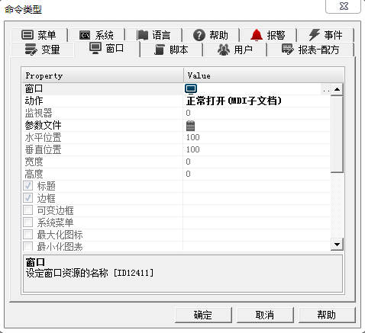

窗口：

在此编辑框中输入要打开，打印或关闭的屏幕名称（或右侧的“...”浏览按钮选择）。

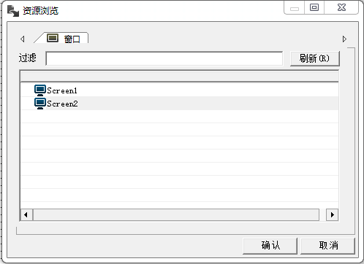

动作：

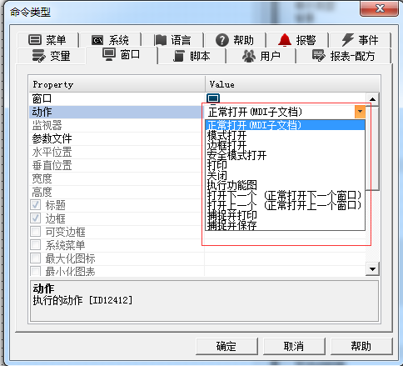

1. 正常打开：

该命令是以经典模式打开窗口，即在主框架中的窗口。以这种方式打开屏幕将自动关闭上一个屏幕（加载到系统的RAM中）。

1. 模式打开

 此命令打开屏幕并显示为“模态窗口”，这意味着它将以与对话框相同的方式进行管理。它将在它被调用的屏幕窗口的顶部打开。模态屏幕是一个辅助窗口，它捕获用户的所有输入，直到关闭。

1. 边框打开

该命令打开并显示一个屏幕，打开与主窗口不同的新窗口。此命令也可用于打开另一个不是默认监视器的屏幕，以允许您管理多监视器系统中的项目。

当使用Open Frame命令在另一个显示器中打开一个屏幕时（与项目启动时不同），可能使用“Width”和“Height”参数来调整所讨论的屏幕的大小。如果在这些参数中的任何一个中设置了“0”值，则所述屏幕将始终在窗口内打开，并最大化为第二个监视器的大小。

1. 安全模式打开

此命令允许打开和显示执行另一个实例的屏幕。 （因此在不同的存储区域中的处理）。

当使用ActiveX的屏幕可能会在主应用程序中导致错误时，这是​​非常有用的。不管是使用“安全模式”（作为客户端）的屏幕以及加载它（作为服务器）的屏幕，使用此模式都会消耗更多的总体资源。

1. 打印

此命令同意直接打印所选屏幕（打印机设置为操作系统的默认打印机）。

1. 关闭

此命令关闭所选屏幕。如果屏幕已在“正常”模式下打开，当前屏幕将被关闭，并且先前显示的屏幕被加载。只有当要关闭的屏幕与视频屏幕上显示的屏幕相同或“关闭”命令的“屏幕”参数中未指定任何内容时，才会发生此情况。

 当执行“关闭”命令时，“屏幕”字段为空，以返回上一屏幕，只有在诸如按钮，热区域等屏幕对象调用时才会起作用。

1. 执行功能图

此命令类型将激活指定屏幕中包含的“突触”逻辑。逻辑将始终以“异步”模式执行。

该命令也可以由基本脚本执行，其中可以在“同步”或“异步”模式下执行。

1. 打开下一个（打开正常的下一个ID屏幕）

此命令根据由每个屏幕的ID属性中设置的映射，打开下一个已打开的屏幕。下一个屏幕将以“正常”模式打开。

1. 打开上一页。 （打开正常上一个ID屏幕）

该命令允许您根据由每个屏幕的ID属性中设置的映射将上一屏幕打开到已打开的屏幕。上一屏幕将在“正常”模式下打开。

* 1. 脚本命令

这组命令用于执行脚本的操作:

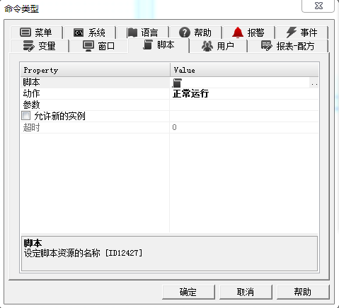

脚本：

要运行或停止的脚本的名称将在此编辑框中输入（或右侧的“...”浏览按钮选择）。

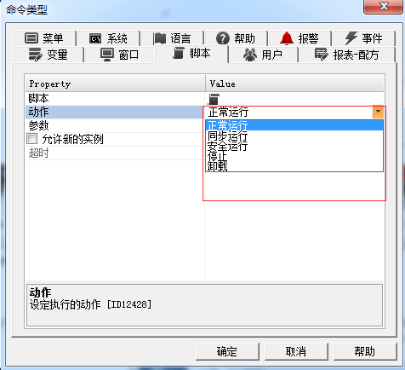

1. 正常运行

以正常模式运行脚本。

1. 同步运行

  基本脚本与使其执行的组件或接口运行同步。在这种情况下，所讨论的对象将保持被阻止，直到基本脚本停止运行。

1. 安全运行

以安全模式运行脚本。在这种情况下，脚本将在新的进程中执行，如果脚本导致崩溃，则可以保存应用程序。请记住，脚本加载/卸载相当慢。

1. 停止

停止脚本的执行，但不要从内存中卸载它。

1. 卸载

从内存中卸载脚本,基本脚本资源的卸载命令仅卸载在内存中分离的线程中运行的那些基本资源。在同一个线程中运行的其他基本脚本资源只会被停止。因此，对于不在单独线程中的那些基本脚本资源的卸载命令，“卸载”事件不再执行。除此之外，一旦基本脚本至少运行一次，基本脚本使用的变量始终保持使用。

* 1. 用户命令

这组命令允许执行登录和注销用户的操作。

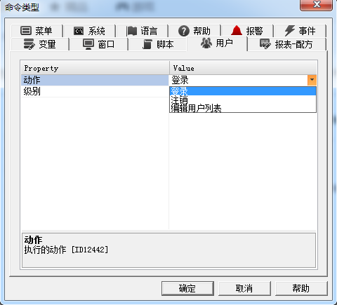

动作

要执行的命令类型或操作或选择的基本脚本通过此属性进行选择。 选项是：

登录

 此命令打开用于执行用户登录的窗口。

注销

 此命令执行当前激活的用户的注销。

编辑用户列表

 此命令允许执行运行时期间的用户编辑。

级别

此编辑框用于设置与用户登录相关联的最低级别。如果用户没有指定级别的任何权限，则不会对其进行身份验证。

此属性仅在“操作”属性中选择了“登录”时才有意义。

* 1. 菜单

这组命令用于执行显示菜单的操作。

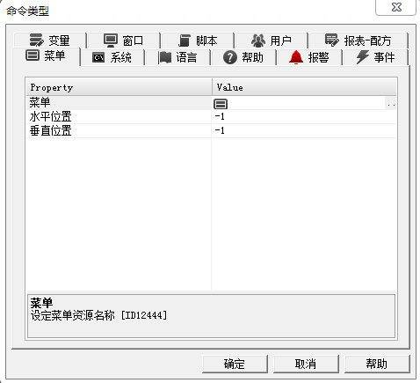

菜单

要显示的菜单的名称将在此编辑框中输入（或右侧的“...”浏览按钮选择）。

* 1. 系统命令

该命令组允许执行关闭或启动外部应用程序的操作。

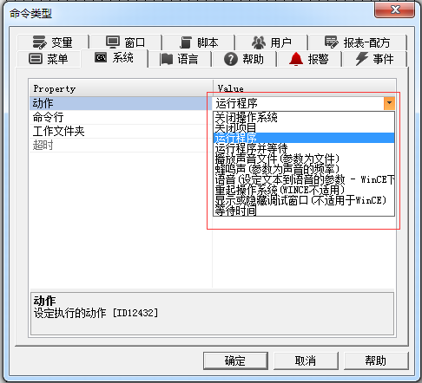

关闭操作系统

 该命令执行操作系统的关闭。

关闭项目

 该命令执行关闭项目。

运行程序

 此命令启动应用程序，然后必须在“命令行”属性中指定。如果应用程序允许，则可以指定应用程序使用的“工作文件夹”。

运行程序并等待

 此命令启动应用程序，然后必须在“命令行”属性中指定。如果应用程序允许，则可以指定应用程序使用的“工作文件夹”。

在这种情况下，用户界面将在“超时”参数指定的时间内处于保持状态。这将在指定的应用程序启动时停止执行进一步的操作。

播放声音文件（参数是声音文件）

 允许一个wav。通过利用预设的音频卡来再现声音文件。必须在“命令行”参数中输入要再现的声音文件的名称。如果只显示文件路径而不是其名称。

蜂鸣声（参数是声音的频率）

 允许使用电脑的扬声器发出蜂鸣声。必须在“命令行”参数中输入声音频率（例如允许从“37”到“37767”的值）。在“超时”参数中输入蜂鸣持续时间（以毫秒为单位）。

重新启动操作系统（不适用于WinCE）

 允许您重新启动操作系统。但是，要监视应用程序的状态，最好使用该服务和“恢复”（服务属性，恢复文件夹），以防您在发生错误时必须进行干预并采取措施。

显示或隐藏输出窗口（不适用于WinCE）

 此命令同意在运行时隐藏或显示“输出”窗口。该命令用作切换，这意味着如果窗口显示命令将隐藏它并且反之亦然。

等待时间

 此命令允许您在命令列表上的两个命令之间插入超时。以这种方式，在超时之前输入的命令将以等于“超时”参数中输入的延迟时间执行。也可以使用“命令列表窗口”中的“添加等待时间”按钮输入超时。在这种情况下，将添加一个新的系统超时命令1000毫秒。编辑新插入的命令后可以修改的默认设置。

注意：此命令是同步的。使用用户界面，因此当命令执行时，界面的图形将冻结。如果通过单独线程中的“Event”对象执行命令，用户界面将不会冻结。

* 1. 语言

这组命令用于执行文本中更改语言的操作。

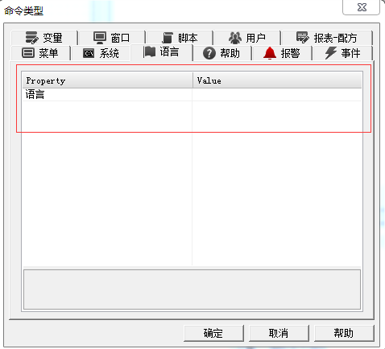

语言：要通过此属性选择要激活的语言。 列出了字符串表中设置的语言。 如果此字段留空，因此没有所选语言，则在执行命令时，将在对话窗口中打开项目中的可用语言列表。 从此列表中选择所需的语言，并通过确认确认启动它。

* 1. 帮助

这组命令用于执行帮助或文本消息文件的显示。

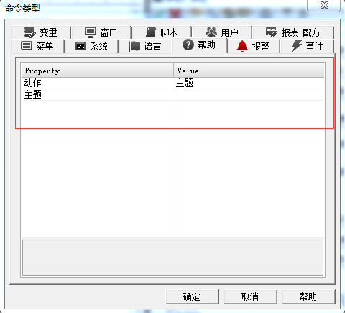

1.动作

此属性用于选择要执行的命令或操作类型。 选择是：

主题

  此命令执行“主题”属性中指定的主题的打开。 将通过“项目工作文件夹路径设置”中提供的“HTML帮助文件”属性，在与项目关联的帮助文件中搜索该主题。

工具提示弹出式窗口

  此命令显示弹出消息。 该文本必须插入“主题”属性中，也可以作为项目的字符串表中存在的字符串ID。

* 1. 报警

该组命令用于执行报警的确认和复位操作。

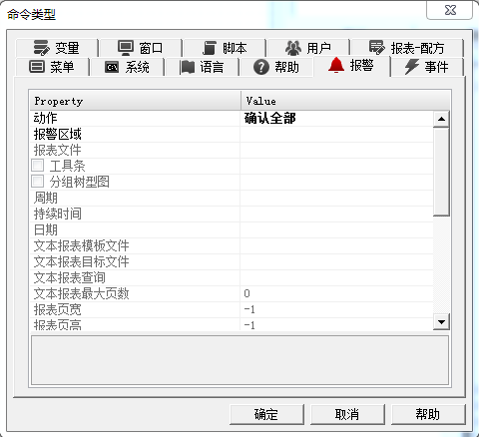

 '周期'，'持续时间'和'日期'是可选的。如果未插入这些参数中的一个或全部参数，则在进行预览或直接打印时，将通过报表中配置的适当对话窗口来请求它们。否则，将显示所有命令，而不显示对话窗口，报表将使用这些参数过滤数据。

 如果用于历史日志的数据库引擎是“InMemoryDB”，则不支持警报统计信息。此外，所使用的ODBC驱动程序必须支持SELECT SQL语法中的以下命令：“SUM”，“COUNT”，“GROUP BY”和“ORDER BY”。如果正在使用的数据库不支持这些命令，则无法使用“报警统计报告”。

动作:

通过此属性选择要在警报上执行的命令或操作类型。选择是：

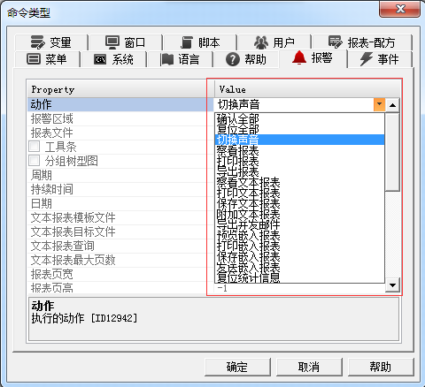

1. 确认全部

该命令执行所有活动报警的确认。

1. 重置全部

  该命令执行所有活动报警的复位。

1. 切换声音

 根据用户激活，此命令启用或禁用将为未确认的报警激活的声信号的管理。

此命令仅在“警报”窗口中已启用声音时才起作用。此命令不会禁用声音功能，仅限制消声警报。

1. 查看报表

 此命令显示所选报告的预览，以Crystal报表格式显示报警统计信息。

此命令仅在许可证上已启用“报警统计信息”选项时可用。

1. 打印报表

 此命令直接以Crystal报表格式发送报警统计信息的选定报告，用于打印而不打开打印预览窗口。

此命令仅在许可证上已启用“报警统计信息”选项时可用。

1. 导出报表

 此命令在html文件中导出Crystal报表格式的报警统计信息。导出的文件以“<报告名称> _ <gg / mm / yy> .html”的名义保存在项目的“DLOGGERS”文件夹中。

此命令仅在许可证上已启用“报警统计信息”选项时可用。

1. 查看文本报表

 此命令打开一个窗口来查看文本报表。

1. 打印文本报表

 此命令将文本报告直接发送到预定义的打印机进行打印。

1. 保存文本报表

 此命令创建并保存新的文本报表文件。

1. 附加文本报告

 此命令为“文本报告 - 目标文件”参数中的文本报告文件添加新页面。

1. 导出和发送电子邮件

 此命令导出并通过电子邮件发送所选的报警统计报告。电子邮件是根据SMTP插件中定义的设置发送的，使用位于项目常规属性中的“SMTP设置”按钮.

1. 显示嵌入式报表

 此命令显示所选“报警统计信息”嵌入式报告的预览。

1. 打印嵌入式报表

 此命令打印所选的报警统计信息嵌入式报告。

1. 保存嵌入式报表

 此命令将所选的报警统计信息嵌入式报告保存在pdf文件中。

1. 发送嵌入式报表

 此命令/将所选的“报警统计嵌入式报告”保存在pdf文件中，并通过电子邮件发送。有关详细信息，请参阅“嵌入式报告生成命令”和“报警统计”部分。

1. 复位统计信息

 当执行此命令时，将在“报警区域”参数中指定的所有报警或一个单独区域的统计数据将被重置。

* 1. 事件

这组命令同意事件执行，无论其激活条件如何。 此功能将项目的“事件”资源用作将用于项目中的命令的容器。 通过将命令列表保持在一个唯一的点，将可以仅编辑一个Event对象的一个命令列表，以便自动修改引用该Event对象的所有对象的命令列表。

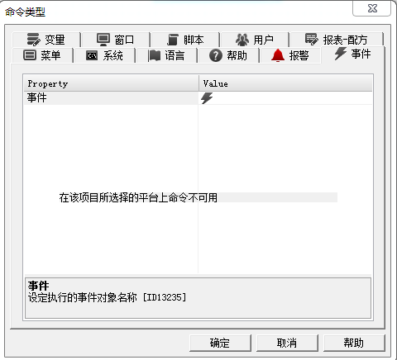

* 1. 报表-配方

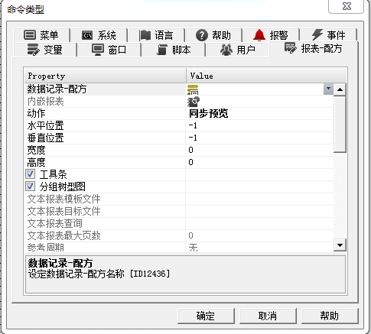

此处再议

1. 开关

 该按钮将在【命令/状态变量】属性分配的变量上作为 开 - 关。

1. 脉冲

 该按钮将作为【命令/状态变量】属性分配变量上的脉冲。这意味着该变量将在属性“脉冲时间”中定义的时间到“1”状态。